DESENVOLVIMENTO DO GEOTURISMO NO SÍTIO TOTORÓ (CURRAIS NOVOS, RIO GRANDE DO NORTE)

Resumo: O presente artigo ressalta a importância do Sítio Totoró no município de Currais Novos/RN ao que se refere à geodiversidade do local, ao ponto que deve ser ressaltado como símbolo capaz de fazer com que os curraisnovenses possam se identificar em meio às formações rochosas presentes em sua localidade, no qual o processo de formação em milhões de anos, sendo observadas através das serras, picos ou exposições rochosas constituídas por granitos, gnaisses, mármores, quartzitos e arenitos, assim como, sítios arqueológicos e paleontológicos sendo notável o registro do homem e animais da pré-história O município de Currais Novos/RN possui quatro geossítios cadastrados numa proposta de geoparque (o Geoparque Seridó) sendo ressaltado no presente artigo, o geossítio Morro do Cruzeiro, o geossítio Pico do Totoró, composto pelas formações rochosas como a serra denominada de Pico Totoró que é o segundo ponto mais alto da região do Seridó do RN, medindo 273 metros de altura e 615 de altitude, considerado um dos principais atrativos turísticos por seu formato imponente que pode ser visto de vários locais da localidade. Para tal, utilizou-se a pesquisa bibliográfica e de sites que tratam sobre turismo, geoturismo, geodiversidade, além da Região Seridó, Currais Novos e, em especial, do próprio Sítio Totoró. Ao final do presente trabalho, constatou-se que o patrimônio geológico encontrado em Currais Novos/RN é decorrência de inúmeros processos naturais característicos de toda a Região Seridó, sendo registrados nas mais diversas formas em sua particularidade, como rochas, minerais, picos/serras, arte rupestre, unindo a geodiversidade a sua cultura e história, podendo ser utilizada como recurso turístico a geodiversidade em paisagens possuidoras de elementos da natureza com dinamicidade própria diretamente relacionada à formação do local.

Palavras-chave: Geodiversidade. Categorias de análise. Currais Novos.

Abstract: This article emphasizes the importance of Totoró site in the city of Currais Novos/ RN referred the geodiversity of the site, to the point that should be highlighted as a symbol able to make the curraisnovenses can identify among the formations present in your locality, in which the training process over millions of years, being observed through the hills, or rocky peaks exhibits consist of granites, gneisses, marbles, quartzites and sandstones as well as archaeological and paleontological sites being remarkable man and animals of prehistory the city of Currais Novos/RN record has four registered geossites, a proposed geopark (the Geopark Seridó) being highlighted in this article, the geosite Morro do Cruzeiro, the geosite Peak Totoró, composed by formations like mountain called Pico Totoró which is the second highest point of the region Seridó/RN, measuring 273 meters in height and 615 altitude, considered one of the main tourist attractions for its imposing format that can be viewed from various locations the locality. To this end, we used the literature and websites that deal with tourism, geotourism, geodiversity research, in addition Seridó Region, Currais Novos and, in particular , the site itself Totoró. At the end of this study, it was found that the geological heritage found in Currais Novos/RN is a result of numerous natural processes characteristic of all Seridó Region, being recorded in various forms in its particularity as rocks, minerals, peaks/mountains, rock art, uniting geodiversity their culture and history, can be used as a tourist resource geodiversity in landscapes possessing elements of nature with characteristic dynamics directly related to the training site.
Keywords: Geodiversity. Categories of analysis. Currais Novos.

1. INTRODUÇÃO

Dentre as mais variadas modalidades e segmentações turísticas existentes, as que mais vêm se destacando na atualidade são as que possuem atividades realizadas em áreas naturais, intrinsecamente relacionadas com a qualidade de vida em detrimento com a aproximação com o ambiente natural e cultural de uma localidade.
Neste prisma, pode-se inferir que o geoturismo pode ser compreendido como um segmento novo do turismo que pode ser praticado por pessoas em áreas naturais, com o objetivo principal de motivação da viagem o de apreciar aspectos geológicos e geomorfológicos de determinada localidade.
Contudo, toda prática humana produz algum impacto no ambiente onde se realizam determinadas atividades. Ao ponto que, independentemente do país ou do Estado em que seja realizado, o geoturismo tem o poder de impactar na natureza positiva ou negativamente, de acordo como o modo de como foi planejado ou de como são realizadas estas atividades de geoturismo.
A partir deste pensamento, convém destacar alguns impactos positivos que o desenvolvimento do geoturismo pode ocasionar como: ações de conservação do patrimônio geológico, visão mais atual sobre o uso da natureza para a vida, geração de emprego e renda, conscientização da população local do desenvolvimento, entre outros.
Já sob o olhar voltado aos impactos negativos, pode-se citar sobre: práticas prejudiciais, aos sítios geológicos, geradas a partir do uso excessivo e não planejada em relação à capacidade de carga, lixo produzidos pelos turistas, geração de renda com exclusão comunitária, ações de vandalismo, desrespeitos aos objetos do ambiente como, por exemplo, roubo de fósseis.
Além disso, pode-se afirmar que para alguns estudiosos do geoturismo, ele está relacionado com os recursos naturais muitas vezes negligenciados pelo ecoturismo, incluindo os aspectos geológicos e geomorfológicos - fatores abióticos, podendo possuir três motivações: a recreação, o lazer e o aprendizado.
Nesta perspectiva, pode-se afirmar que o Brasil possui potencial para desenvolver estas atividades no ambiente natural, com destaque para a potencialidade do geoturismo. Além disso, é válido ressaltar que existem Estados brasileiros que se destacam no desenvolvimento das atividades de geoturismo como por exemplos o Estado do Rio de Janeiro, do Paraná, do Pernambuco e do Rio Grande do Norte, no qual será especificado neste artigo o Povoado do Totoró, localizado na Região do Seridó do referido Estado.

2. (DES) CONTEXTOS DO DESENVOLVIMENTO DO GEOTURISMO: ABORDAGENS TEÓRICAS
Neste sentido, enfatiza-se que o primeiro conceito relacionado a essa nova segmentação turística foi criado por Thomas Hose em 1995, aprimorado em 2000, e está relacionado com a promoção dos valores e benefícios de lugares e materiais geológicos e geomorfológicos, assegurando sua conservação, seja para uso de estudantes, turistas ou demais pessoas com interesse recreativo ou de lazer (NASCIMENTO, RUCHKYS e MANTESSO NETO, 2007).
Contudo, Hose não foi o único a tentar definir geoturismo, após ele surgiram muitos outros estudiosos e instituições nessa mesma empreitada, alguns priorizando os aspectos geológicos, outros os geomorfológicos e ainda outros que ampliaram o seu leque de abrangência, relacionando-o com o turismo didático, como: Nascimento, Ruchkys e Mantesso Neto (2007); Silva (2007); Rocha e Nascimento (2007); Manosso (2007); Araújo (2005), e Moreira (2008).
Neste prisma, Moreira (2008) afirma que o geoturismo é um dos mais novos segmentos de turismo em áreas naturais, assim as pessoas que realizam este tipo de prática tem em sua principal motivação o interesse nos aspectos geológicos e geomorfológicos de um determinado local.
Outrossim, o geoturismo pode ser entendido como uma aproximação das pessoas que possuem motivação intelectual em participar de atividades que envolvam aprendizado, exploração, descoberta e imaginação, tendo na interpretação um meio eficaz para absorver informações da geoconservação e geologia de forma acessível e de forma sustentável (NASCIMENTO, RUCHKS e MANTESSO NETO, 2007).
Parafraseando Silva (2007) o geoturismo possui objetivos que não são meramente contemplativos, apresentando uma finalidade didática, possibilitando constituir uma nova forma de oferecer instrumentos para a interpretação da herança da paisagem natural que permitem dialogar e compreender as particularidades geológicas e geomorfológicas dos lugares visitados.
Segundo Rocha e Nascimento (2007) o geoturismo dá destaque ao meio abiótico, ou seja, a geodiversidade da região visitada, promovendo o desenvolvimento do segmento de forma a conservar o patrimônio natural, histórico e cultural, destacando nos visitantes o fascínio pela história do Planeta Terra.
Além disso, conforme afirma Manosso (2007), percebe-se que a prática do geoturismo vai além da utilização dos aspectos geológicos como um atrativo turístico, esse segmento também busca a geoconservação e a sustentabilidade do local que está sendo visitado. Outrossim, Araújo (2005) aborda que o geoturismo oferece uma oportunidade para que a conservação do Património Geológico aconteça quando o impacto do seu uso é cuidadosamente gerido, mas também é, em parte, uma consequência de uma bem sucedida conservação do Patrimônio Geológico, assegurando a sua preservação para que seja possível aos turistas desfrutar e aprender acerca dele. Ao ponto que, o geoturismo e a Geoconservação têm uma relação ambivalente, uma vez que o geoturismo pode promover a geoconservação e a geoconservação pode por sua vez promover o geoturismo.
Pode-se afirmar, então, que o geoturismo, em sua essência, deve utilizar os aspectos geológicos na promoção de uma interpretação ambiental e cultural da área, gerando benefícios para a comunidade local. Ao ponto que, em sua complexidade e importância, devendo assumir um grau de relevância estratégica para desenvolvimento turístico atual e futuro no Brasil, e ser considerado como um fator importante para o desenvolvimento social, promoção da educação e da valorização da cultura local, além de poder possibilitar um marketing positivo em nível nacional e internacional.
O geoturismo é, neste prisma, uma prática que faz com que muitos turistas que não possuem conhecimentos sobre a geologia veem seus aspectos como um componente interessante da paisagem, não havendo somente a apreciação da paisagem, mas também sua compreensão. Embora, para que haja este entendimento, o turista deve ter interesse em ver a natureza com outros olhos, compreendendo o acervo geológico local.
Mc Keever et al (2006) apud Moreira (2009) afirmam que o geoturismo, se for comparado com outros segmentos turísticos, ainda está iniciando sua história, com destaque particular na conservação, educação e atrativos turísticos em relação aos aspectos geológicos, no qual ocorre a interpretação do ambiente em relação aos processos que o modelaram através do uso de uma ferramenta específica: a educação ambiental. Ela possibilita um melhor aproveitamento dos recursos que a natureza oferece, dando suporte para a conservação e as possibilidades de aproveitar melhor dos recursos para suas atividades.
Remetendo, pois, ao fato de que a necessidade de conservar e valorizar a geodiversidade de um local, por sua vez, despertou em algumas pessoas a preocupação em identificar e visitar áreas com atrativos geoturísticos, bem como de entender como ocorreu a formação do planeta, algumas formas de relevo, sendo o turismo mais que uma atividade contemplativa, mas participativa e científica.
Outrossim, a necessidade do homem sair a procura de ambientes naturais fazem surgir segmentos cada vez mais diversificados na prática de turismo nesses ambientes. Sendo assim, diante desse cenário, cresce a cada dia a prática do geoturismo que, além de se utilizar dos aspectos geológicos de uma determinada região, busca promover a interpretação ambiental e cultural, além do benefício que propicia para a comunidade dessa área.
O geoturismo deve, então, priorizar os aspectos geológicos de uma localidade fazendo com que seja praticado um turismo de forma sustentável. Através da relação entre o turismo e a geomorfologia no sentido de despertar para os estudos realizados em áreas que são ou poderão se tornar atrativos turísticos, como por exemplos quedas d’água, rios, cavernas, entre outros lugares, sendo utilizadas por esta atividade para a maximização e valorização da gestão sustentável.
3. CONTEXTUALIZANDO SOBRE O DESENVOLVIMENTO DO GEOTURISMO NO SERIDÓ – RN
Segundo o Ministério do Turismo (2005), no intuito de tornar mais competitivos os destinos turísticos brasileiros a nível local, regional, nacional e internacional, o Ministério do Turismo deu início, em 2004, ao Programa de Regionalização do Turismo – Roteiros do Brasil, abrangendo estratégias para modificar a oferta turística nacional, através de uma estratégia de gestão com o intuito de criar novos produtos turísticos com qualidade e ampliar, qualificar e diversificar os já existentes, fazendo a inserção destes nos mercados nacional e internacional.
Neste prisma, o Estado do Rio Grande do Norte ganhou espaço no cenário turístico através da interiorização da atividade turística nos mais diversos segmentos. Sendo instituído o Conselho de Turismo do Polo Seridó em 2008, por meio da Secretária do Estado de Turismo do Rio Grande do Norte.
O regulamento que rege o Conselho de Turismo do Seridó, o Polo abrange 17 municípios e constitui-se em um espaço sistematizado para o planejamento, a deliberação e a viabilização de ações que concorram para o desenvolvimento do turismo na região do Polo Seridó, e propõe-se a ser um mecanismo estruturado e transparente que crie condições de participação da sociedade local no processo de desenvolvimento do turismo, adotando algumas diretrizes básicas, dentre as quais, atuar como um foro de discussão, consenso e deliberação sobre as estratégias e prioridades de desenvolvimento turístico do Polo (ROTEIRO DO SERIDÓ, 2008).
Além disso, o supracitado regulamento tem como objetivo potencializar o desenvolvimento das localidades abrangidas pelo Polo Seridó, buscando a integração das ações do Governo Federal, alinhando-as com as políticas públicas do Governo Estadual e dos Governos Municipais e a com a sociedade em geral, a partir do gerenciamento adequado dos incrementos das receitas geradas pelo turismo (ROTEIRO SERIDÓ, 2008).
Neste sentido, por ser uma região reconhecida pela sua cultura, hospitalidade, gastronomia, artesanato e fé aliada ao potencial natural rico em paisagens e minérios diversificados, o Seridó do Rio Grande do Norte, vem passando pelo processo de desenvolvimento turístico direcionado pela Política Nacional de Turismo através do Programa de Regionalização do Turismo – Roteiros do Brasil, que resultou no ano de 2005 na criação do Polo de Turismo do Seridó, e no Projeto Roteiro Seridó – Novos Caminhos para o turismo do RN, desenvolvido pelo Serviço de Apoio às Pequenas e Médias Empresas do Rio Grande do Norte - SEBRAE RN em parceria com o Governo do Estado, através da Secretária de Turismo - SETUR e oito municípios integrantes, além de outros parceiros como o Serviço Nacional de Aprendizagem Comercial - SENAC, Instituições de Ensino, Associação Brasileira de Bares e Restaurantes – ABRASEL (GEOPARQUE SERIDÓ – RN, 2011; PDSS, 2000).
Além disso, segundo dados da Secretaria de Estado do Turismo, foi instituído em julho de 2008 o Conselho de Turismo do Seridó, que dentre suas atividades, estruturou o PDITS (Plano de Desenvolvimento Integrado do Turismo Sustentável) do Polo Seridó (2011), que se constitui num esforço de planejamento do Governo do Estado do Rio Grande do Norte, como requisito fundamental para as ações e instrumentos do Programa de Desenvolvimento do Turismo no Nordeste – PRODETUR NE (GEOPARQUE SERIDÓ – RN, 2011).
Vale destacar, ainda, que o PDITS do Polo Seridó do RN é um instrumento de planejamento do turismo que visa desenvolver a atividade turística a partir de investimentos locais em infraestrutura turística, em especial, às atividades do turismo cultural-arqueológico, que venha a favorecer a conservação do meio ambiente e da cultura local das populações reativas, como fundamento da atividade (PDITS, 2011).
Além disso, o PDITS do Polo Seridó – RN se institui como um plano que contribuirá para o fortalecimento do turismo no estado do Rio Grande do Norte através da estruturação do Seridó do RN, de modo a contribuir com a valorização dos elementos naturais e culturais, num processo planejado de uso e ocupação sustentável desses territórios, procurando diversificar a oferta turística do Estado e diversificá-la criando novos destinos e produtos turísticos, tornando os produtos potiguares mais competitivos a nível regional, nacional e internacionalmente, fazendo com que aumente a taxa de permanência e o gasto médio dos visitantes na região (PDITS, 2011).
Neste sentido, pode-se afirmar que esse plano buscava promover a qualificação e capacitação dos profissionais que atuam em todas as esferas da cadeia produtiva do turismo, oferecendo oportunidades de qualificação à comunidade, inserindo-a no mercado de trabalho turístico, auxiliando no aperfeiçoamento da capacidade de gestão administrativa e fiscal dos municípios, com vistas a aumentar as receitas provenientes da atividade turística.
Outrossim, o geoturismo pode ser utilizado como um instrumento de planejamento que busca a integração dos stakeholders envolvidos no desenvolvimento da atividade turística da região Seridó, buscando uma prática de um turismo sustentável, aumentando, consequentemente, no número de turistas interessados em conhecer a história de seus antepassados na região do Seridó, possibilitando eternizar o desenvolvimento de toda uma vida passada de gerações está em meio à natureza e às construções das cidades dessa região estar presentes em lendas, pinturas e fósseis.

4. RESULTADOS E DISCUSSÕES
Considerando a formação do município de Currais Novos-Rio Grande do Norte, pode-se destacar a importância da cidade para o desenvolvimento da região do Seridó, no interior do Estado, bem como, da característica de possuir uma segmentação diversificada de atividades nos campos cultural, social, ambiental e econômico, sendo, também, rodeada de diversas serras, sendo destacada no presente trabalho a do Pico Totoró.
A derivação da palavra Totoró, que deu o nome ao povoado, é de origem indígena de significado “lugar onde se encontra água”. O Povoado Totoró faz parte da microrregião do Seridó e mesorregião central do RN. Seu clima é quente, e sua população vive da agricultura de subsistência (ARAÚJO, et. al., 2011).
O local abrange belezas naturais que adornam o olhar de todos que tem a oportunidade de conhecer o lugar, onde é rico por suas formações rochosas e singulares, com grande valor científico, cultural e de beleza cênica, como também arqueologia e paleontologia, que foram descobertas através de pesquisas feitas por técnicos do Museu Câmara Cascudo e pelo Departamento de Geologia da Universidade Federal do Rio Grande do Norte. E posteriormente outras pesquisas foram realizadas pela arqueóloga Irman Áson Vidal da Fundação Seridó, o que contribuiu ainda mais para o enriquecimento da história do lugar.
No que diz respeito às presenças rochosas existentes no Povoado Totoró podem ser enfatizadas algumas questões como o fato de a Pedra do Caju ser uma geoforma que recebe esta denominação por ter um formato semelhante à fruta, situa-se em uma ilha do Açude Totoró medindo duzentos metros quadrados, e a pedra mede, aproximadamente, quatro metros de altura por quatro metros de largura (DADOS DA PESQUISA, 2013).

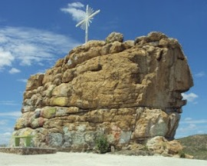
Figura 1. Pedra do Navio. Fonte: Dados da pesquisa (2013).
Já a Pedra do Navio (Figura 1), constitui-se em uma geoforma que tem um formato comprido, e tem essa denominação por parecer ficar submersa quando o Açude Totoró está cheio e no contato com a marola da água com a pedra dá-se a impressão de que está flutuando (DADOS DA PESQUISA, 2013).
Além disso, existem a Pedra do Sino (Figura 2), a qual possuía a geoforma que recebe este nome por ter o som semelhante ao de um sino de bronze e a Pedra do Letreiro com geoforma que recebe este nome devido as incrições grafadas na pedra deixadas pelos antepassados à povoação do município, elas datam de 4.000 a 9.400 anos antes do presente, sendo figuras de mão e circulos riscos a principio sem forma, mas que para aqueles povos tinham seu significado, assim como a escrita tem para os humanos da atualidade (DADOS DA PESQUISA, 2013).

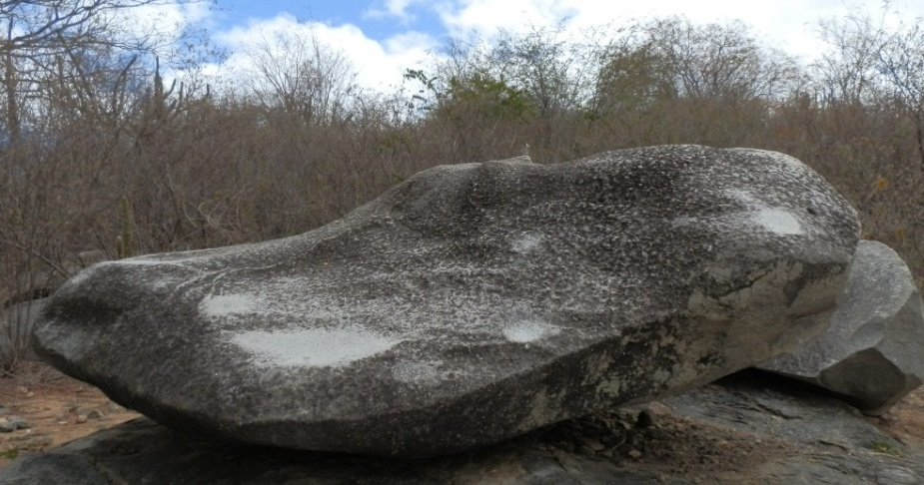
Figura 2. Pedra do sino. Fonte: Dados da pesquisa (2013).

Existem, por conseguinte, a Pedra Furada (Figura 3), com geoforma conhecida como Pedra Furada, com o Pico do Totoró ao fundo, e que tem um formato de caverna e que servia de abrigo para os antepassados, nela também contém inscrições rupestres (DADOS DA PESQUISA, 2013).

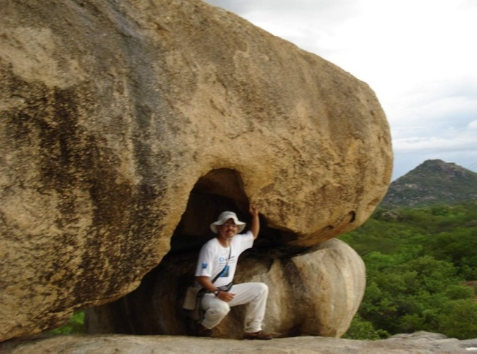
Figura 3. Pedra Furada. Fonte: Geoparque Seridó, 2014.

Já a Lagoa do Santo (Figura 4), se constitui em um local onde foram encontrados vários fósseis de animais pré-históricos, como tigre dente-de-Sabre, preguiça gigante entre outros, além de ferramentas indígenas, e de pinturas rupestres (DADOS DA PESQUISA, 2013).

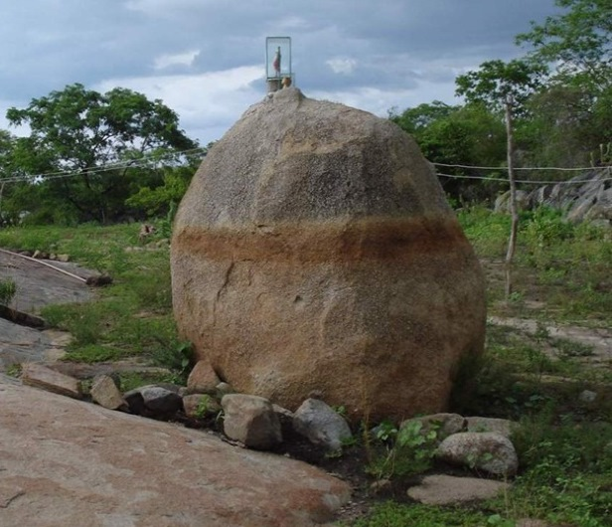
Figura 4. Lagoa do Santo. Fonte: Dados da pesquisa (2013).

Além disso, o Povoado Totoró também possui um reservatório de água denominado Açude Totoró (Figura 5). O reservatório serve para o abastecimento da comunidade Totoró, assim como para as plantações de vasanteas, além do lazer que o mesmo proporciona para pessoas que vem de toda a região do Seridó para conhecê-lo (DADOS DA PESQUISA, 2013).
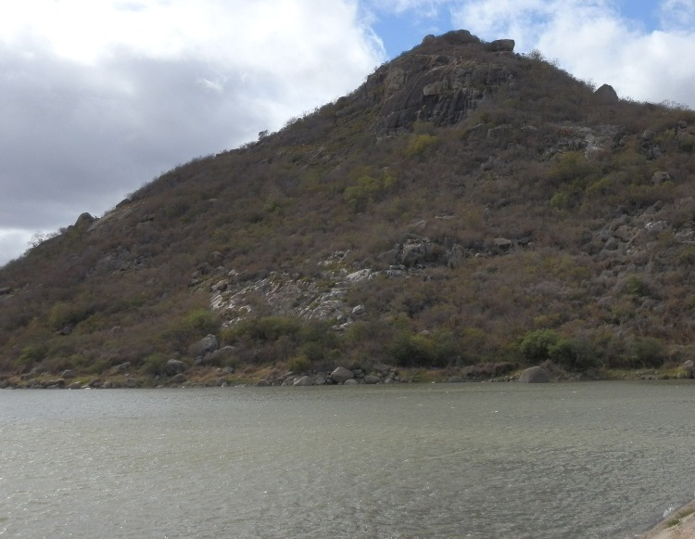
Figura 5. Açude Totoró. Fonte: Dados da pesquisa (2013).

Vale destacar, ainda, que o Açude Totoró foi construído para armazenar água da chuva, e o local foi estudado em 1904. Sua construção teve início em maio de 1932 e teve sua inauguração em outubro de 1933. Foi construído pela Inspetoria Federal de Obras Contra as Secas (INFOCS), com a capacidade 3.941.876 m³ de água, o Açude tem 270m de comprimento, 43 m de largura na base, 4 metros no coroamento e 13 metros de altura. Ao ponto que sua construção se deu de forma manual sem a presença de máquinas, no referido lugar foi feito um terreiro de 800 metros quadrados e no local onde iria ser feita a parede foi cavado o alicerce com a profundidade de 20 metros. Foram alistadas 2000 pessoas que trabalhavam com uma tropa de 400 jumentos e 10 decovilhos que traziam o barro para a parede, o mesmo era batido a cada 15 cm, primeiramente feito para um homem e em seguida feito para dois homens (SOUZA 2008).
Neste sentido, pode-se afirmar, pois, que o potencial que o Povoado Totoró possui pode vir a se tornar produtos turísticos, mas que para acontecer de forma sustentável, trazendo benefícios à comunidade, sendo imprescindível que exista um planejamento participativo direcionado, no sentido de que a localidade possa oferecer condições mínimas de visitação e vários serviços agregados para que, os turistas consigam desfrutar de forma satisfatória criando, consequentemente, fluxo turístico para o povoado.

5. CONSIDERAÇÕES FINAIS

A atividade turística é vista como um fator determinante para o desenvolvimento de uma localidade, trazendo fonte de renda, envolvimento de diversos profissionais, mas para seu sucesso é necessário haver um conjunto de ações e prestações de serviços adequados e de qualidade, fazendo com que os visitantes voltem trazendo mais pessoas, aumentando o fluxo turístico da localidade.
Isso indica que com o crescimento do fluxo de turistas a uma localidade é necessário transformar atrativos em produtos turísticos, buscando competitividade, e motivando as pessoas a saírem do seu entorno habitual para visitá-los e assim vivenciar uma nova experiência.
E com essa crescente necessidade de viver emoções, se cria uma série de mudanças, onde as pessoas estão cada vez mais procurando destinos que possuam singularidade em seus atrativos, autenticidade em seus produtos oferecidos, provocando o desenvolvimento de segmentação turística com características diferenciadas.
Em meio a essa segmentação, surge o geoturismo como uma oportunidade de levar os visitantes a conhecer sua história eternizada em meio à natureza, expondo as formações rochosas como verdadeiros produtos turísticos, unindo a geodiversidade do lugar com a biodiversidade, história e cultura, oferecendo um envolvimento de aprendizado, descoberta, e explorando o imaginário dessas pessoas através da interpretação dos termos geológicos, e agregando os elementos da geoconservação aos fundamentos da educação ambiental na busca constante da sustentabilidade do local.
Diante do estudo exposto nessa pesquisa, percebeu-se a grande relevância do tema escolhido para a atividade turística, tendo em vista a crescente preocupação com o meio no qual se está inserido, havendo uma maior articulação por parte dos planejadores em implementar o turismo de modo integrado, participativo e ordenado, visando promover a sustentabilidade, para que assim a realização da atividade turística seja capaz de beneficiar todos os atores envolvidos.
Espera-se que essa pesquisa sirva de estudo para auxiliar os gestores, assim como, a comunidade que deseja trabalhar com o geoturismo na localidade do Povoado Totoró, pois, de acordo com as informações aqui presentes sobre as análises efetuadas, é possível minimizar os impactos sofridos com a atividade turística através da inserção da educação ambiental em seu cotidiano.
É pertinente ressaltar que essa pesquisa não encerra o estudo, ao contrário, serve de base para a execução de novos trabalhos, cada vez mais aprofundados sobre o referido tema. Concluiu-se, pois, que a prática do geoturismo é visto como uma alternativa inovadora para o desenvolvimento turístico no Povoado Totoró, tendo em vista que esse segmento busca a inserção de visitantes interessados em não apenas conhecer o local, e sim aprender sobre a geodiversidade e história de construção de um determinado atrativo geoturístico, se constituindo em uma realidade possível e eficiente na promoção do turismo local que pode beneficiar todos os atores sociais envolvidos na atividade.
REFERÊNCIAS
ARAÚJO, E. L. da S. Geoturismo: conceptualização, implementação e exemplo de aplicação ao Vale do Rio Douro no Setor Porto-Pinhão. 2005. 219 f. Dissertação (Mestrado em Ciências do Ambiente) – Escola de Ciências, Universidade do Minho, Minho.
ARAÚJO, R. K. l.; PAULO, A.A.; ALEXANDRINA, I.O.; SILVA, L. F. Pelas Trilhas do Totoró: Resgatando a história de Currais Novos – RN através do turismo pedagógico. 2011. 81f. Trabalho de conclusão de curso (Curso Técnico de Nível Subsequente em Guia de Turismo), Instituto Federal de Educação, Ciência e Tecnologia do RN, Currais Novos.
GEOPARQUE SERIDÓ – RN. Informações adicionais sobre a proposta. 2011. Disponível em www.cprm.gov.br/geoecoturismo/geoparques/serido/informacoesadicionais.html. Acesso em 27 de set. de 2012.
IBGE – Instituto Brasileiro de Geografia e Estatística. Censo 2010. Disponível em: <http://www.ibge.gov.br/censo2010/dados_divulgados/index.php?uf=24>. Acesso em 27 de set. de 2012.
MANOSSO, F. C. Geoturismo: uma proposta teórico metodológica a partir de um estudo de caso do município de Apucarana-PR. Caderno Virtual de Turismo, Rio de Janeiro, v.7, n. 2, 2007.
MINISTÉRIO DO TURISMO. Programa de Regionalização do Turismo Roteiros do Brasil: Roteirização Turística - Módulo Operacional 7. Brasília: Ministério do Turismo, 2005. Disponível em <http://www.sead.ufsc.br/bibliotecas/upload/roteirizacao.pdf>. Acesso em 02 de out. de 2012.
MOREIRA, Jasmine Cardozo. Patrimônio geológico em unidades de conservação: atividades interpretativas, educativas e geoturísticas. 2008. Tese (Doutorado em geografia) – Universidade Federal de Santa Catarina, Florianópolis, 2008.
NASCIMENTO, M. A. L.; RUCHKYS, U. A. de; MANTESSO NETO, V. Geoturismo: um novo segmento do turismo. Global Tourism, v. 3, n. 2, 2007.
PLANO DE DESENVOLVIMENTO SUSTENTÁVEL DO SERIDÓ – PDSS. Estratégia, Programas e Projetos e Sistema de Gestão. Vol.2. Caicó, 2000. Disponível em www.iica.org.br/docs/publicacoes/publicacoesiica/planodesenvolvimentosustentavelserido-volumeii.pdf. Acesso em 27 de set. de 2012.
PLANO DE DESENVOLVIMENTO INTEGRADO DO TURISMO SUSTENTÁVEL DO PÓLO SERIDÓ – PDITS DO PÓLO SERIDÓ/RN. Documento disponível na sede do SEBRAE em Currais Novos/RN, 2011.
ROCHA, J. C. A. da; NASCIMENTO, M. A. L. 2007. O Pico do Cabugi como produto ecoturístico e geoturístico no Rio Grande do Norte. Global Tourism, [s.l.], v. 3, n. 2, 2007.
ROTEIRO SERIDÓ. Pólo Seridó instala Conselho de Turismo. Currais Novos – RN, 2008. Disponível em < http://www.roteiroserido.com.br/noticias/56>. Acesso em 27 de set. de 2012.
SILVA, F. R. A paisagem do Quadrilátero Ferrífero, MG: Potencial para o uso turístico da sua geologia e geomorfologia.144 f. Dissertação (Mestrado em Geografia) – 2007.Departamento de Geografia, Universidade Federal de Minas Gerais, Belo Horizonte, 2007.
SILVA, Eldio Pinto da. Turismo Cultural em Currais Novos. Currais Novos: UFRN, 2006.
SOUZA, Joabel Rodrigues de. Totoró, berço de Currais Novos – Natal, RN: EDUFRN – Editora da UFRN, 2008.

O município de Currais Novos fica localizado na microrregião potiguar, denominada Seridó Oriental, a 180 km da capital do Estado do RN, Natal. Ao leste é banhado pelo Rio São Bento, conhecido também como Rio Currais Novos (IBGE, 2010).

